Werkblad 1. Wat gaan we evalueren (logisch model)?
Randvoorwaarden | Interventie | Implementatie strategieën | Mechanismen | Implementatie uitkomsten | Kort en lange termijn uitkomsten
Welke randvoorwaarden zijn er nodig voor succes? Zoals draagvlak en expertise, etc. | Waar bestaat de interventie uit? Wat zijn de werkzame ingrediënten? | Welke implementatie strategieën worden ingezet?  Wat zijn de werkzame ingrediënten? | Op welke manier leiden de interventie en implementatie tot gewenste uitkomsten? (gedrags- en implementatie  determinanten) | Wat wordt gezien als een implementatie succes? Welke rol speelt samenwerking hierin? | Welke gezondheidseffecten worden op de korte en lange termijn verwacht?

Werkblad 2 + 3 Speerpunten voor evaluatie & Meetinstrumenten
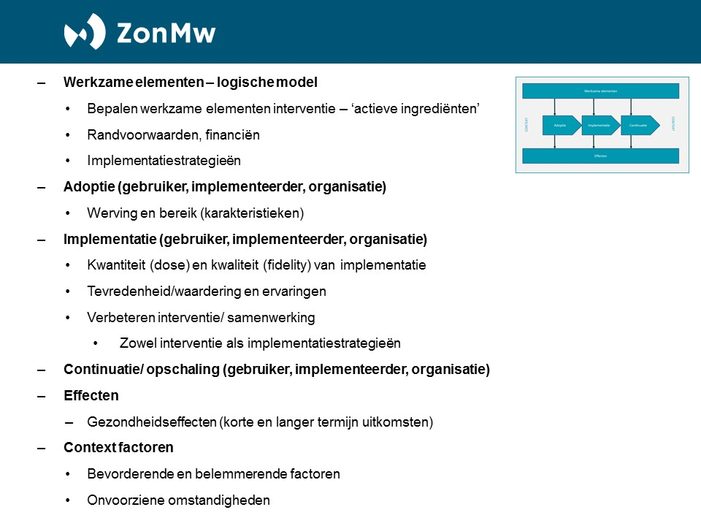
Meetinstrument | Voordelen | Nadelen
Vragenlijst | Goedkoop, veel mensen bereiken, makkelijk uit te zetten | Weinig bestaande vragenlijsten, beïnvloed door wat diegene nog weet (recall bias), kans op wenselijke antwoorden, slechte respons
Observatie | Gestructureerd = goede analyses, video opname kan later terug gekeken worden, bij voorkeur gevalideerde methode gebruiken | Niet gestructureerd = lastiger te analyseren, beïnvloedbaar door wie de observatie doet, mensen gedragen zich soms anders als ze geobserveerd worden
Routine data | Wordt al verzameld, dus geen extra werk | Data vaak voor ander doeleinde verzameld, dus past niet altijd bij eigen vraagstelling
Interview | Veel diepte antwoorden | Kost veel tijd
Focus groep interview | Deelnemers kunnen elkaar versterken | Dominante mensen kunnen de overhand hebben, goede facilitator nodig
Logboek/Checklist | Veel informatie op detail niveau, gestructureerd uitvragen | Veel werk voor mensen die het moeten invullen, recall bias, kans op wenselijke antwoorden, slechte respons

 | Databron 1 | Databron 2 | Databron 3 | Databron 4 | Databron 5 | Databron 6 | Databron 6
Adoptie (gebruiker, implementeerder, organisatie)
Implementatie (gebruiker, implementeerder, organisatie)
Continuatie/ opschaling (gebruiker, implementeerder, organisatie)
Continuatie/ opschaling (gebruiker, implementeerder, organisatie)
Effecten
Context factoren

